Администрация
Муниципального образования
Андреевский сельсовет
Курманаевского района
Оренбургской области

ПОСТАНОВЛЕНИЕ

02.05.2023 № 44-п

Об утверждении актуализированной схемы водоснабжения и водоотведения муниципального образования Андреевский сельсовет Курманаевского района Оренбургской области на период до 2033 года

В соответствии с федеральными законами от 06.10.2003 № 131-ФЗ «Об общих принципах организации местного самоуправления в Российской Федерации», от 07.12.2011 № 416-ФЗ «О водоснабжении и водоотведении», Постановлением Правительства Российской Федерации от 05.09.2013 № 782 «О схемах водоснабжения и водоотведения»:
1. Утвердить актуализированную схему водоснабжения и водоотведения муниципального образования Андреевский сельсовет Курманаевского района Оренбургской области согласно приложению.
2. Признать постановление Администрации муниципального образования Андреевский сельсовет Курманаевского района № 40-п от 09.04.2014 «Об утверждении схемы водоснабжения на территории муниципального образования Андреевский сельсовет» утратившим силу.
3. Контроль за исполнением настоящего постановления оставляю за собой.
4. Постановление вступает в силу после его официального опубликования и подлежит размещению на официальном сайте муниципального образования.

Глава муниципального образования Л.Г. Алимкина

Разослано: в дело, администрации района, прокуратуру

Приложение
к постановлению администрации муниципального образования Андреевский сельсовет
Курманаевского района
от 02.05.2023 № 44-п

СХЕМА ВОДОСНАБЖЕНИЯ И ВОДООТВЕДЕНИЯ
МУНИЦИПАЛЬНОГО ОБРАЗОВАНИЯ АНДРЕЕВСКИЙ СЕЛЬСОВЕТ КУРМАНАЕВСКОГО РАЙОНА ОРЕНБУРГСКОЙ ОБЛАСТИ
(далее – схема)

Основанием для разработки схемы водоснабжения и водоотведения муниципального образования Андреевский сельсовет Курманаевского района Оренбургской области являются:
- Федеральный закон от 07.12.2011 года № 416-ФЗ «О водоснабжении и водоотведении»;
- Генеральный план Андреевского сельсовета Курманаевского района Оренбургской области.
Схема включает в себя первоочередные мероприятия по созданию систем водоснабжения, направленные на повышение надёжности функционирования этой системы, а также безопасные и комфортные условия для проживания людей.
Схема водоснабжения содержит:
а) технико-экономическое состояние централизованных систем водоснабжения;
б) направления развития централизованных систем водоснабжения;
в) баланс водоснабжения и потребления питьевой, технической воды;
г) предложения по строительству, реконструкции и модернизации объектов централизованных систем водоснабжения;
д) экологические аспекты мероприятий по строительству, реконструкции и модернизации объектов централизованных систем водоснабжения;
е) оценка объемов капитальных вложений в строительство, реконструкцию и модернизацию объектов централизованных систем водоснабжения;
ж) плановые значения показателей развития централизованных систем водоснабжения;
з) перечень выявленных бесхозяйных объектов централизованных систем водоснабжения (в случае их выявления) и перечень организаций, уполномоченных на их эксплуатацию.
Мероприятия охватывают следующие объекты системы коммунальной инфраструктуры водоснабжения:
- сети водоснабжения;
- водозаборы;
- насосные станции.

Цели схемы
Целями схемы являются:
- развитие систем централизованного водоснабжения в период до 2033г.
- увеличение объёмов производства коммунальной продукции, в частности, оказания услуг по водоснабжению при повышении качества оказания услуг, а также сохранение действующей ценовой политики;
- улучшение работы систем водоснабжения;
- повышение качества питьевой воды.

Способ достижения поставленных целей

Для достижения поставленных целей следует реализовать следующие мероприятия:
- реконструкция существующих водозаборных узлов;
- строительство новых водозаборных узлов;
- реконструкция сетей магистральных водопроводов, обеспечивающих возможность постоянного водоснабжения Андреевского сельсовета в целом;
- установка приборов учёта.

Сроки и этапы реализации схемы

Первый этап 2023-2027 годы
- замена насосов БЦПЭ 1,2-80 с. Андреевка, с. Байгоровка, с. Краснояровка, с. Федоровка;
- строительство водонапорных башен в с. Андреевка;
- частичный ремонт водопровода в с. Федоровка, с. Андреевка.
Второй этап 2028-2033 годы
- замена насоса в с. Андреевка;
- ремонт водопроводных сетей в муниципальном образовании.

Ожидаемые результаты от реализации мероприятий схемы
- Повышение качества предоставления коммунальных услуг.
- Реконструкция и замена устаревшего оборудования и сетей.
- Увеличение мощности систем водоснабжения.
- Улучшение экологической ситуации на территории сельского поселения.
- Создание коммунальной инфраструктуры для комфортного проживания населения, а также дальнейшего развития сельского поселения.

1. Схема водоснабжения

1.1 Технико – экономическое состояние централизованных систем водоснабжения муниципального образования

1.1.1 Описание системы и структуры водоснабжения муниципального образования.
Андреевский сельсовет расположен в западной части Оренбургской области, к югу от г. Бузулук. В состав Андреевского сельсовета входят следующие населённые пункты с количеством населения:
- с. Андреевка (992 чел.)
- с. Ферапонтовка (108 чел.)
- с. Байгоровка (153 чел.)
- с. Краснояровка (78 чел.)
- с. Федоровка (157 чел.)
Итого общая численность населения составляет 1488 человек.

1.1.2 Описание и функционирования систем водоснабжения.
Водоснабжение с. Андреевки осуществляется из трех основных и одной резервной скважины. На скважинах установлены насосы марки БЦПЭ 1,2-80. Общая протяженность сетей водоснабжения с. Андреевки – 9273,4 метров.
На территории с. Байгоровка одна водозаборная скважина, на которой установлен насос марки БЦПЭ 1,2-80. Общая протяженность сетей 3040,9 метров.
Источником водоснабжения с. Краснояровка является одна скважина на которой установлен насос марки БЦПЭ 1,2-80. Общая протяженность сетей 1089 метров.
Источником водоснабжения с. Федоровка является одна скважина на которой установлен насос марки БЦПЭ 1,2-80. Общая протяженность сетей 2863,3 метров.
В настоящее время обслуживающей организацией является ИП Красова О.В.
Износ существующих сетей составляет 78 % .

Основные технические характеристики источников водоснабжения и других объектов системы.
№ п/п | Наименование объекта и его местоположение | Год ввода в эксплуатацию | Производительность, тыс. м³/сут | Глубина, м | Наличие ЗСО 1 пояса, м
1 | 2 | 4 | 5 | 6 | 7
 | Скважина, с. Андреевка, ул .СХТ д.2 | 1974 | 5,00 | 120 м | -
 | Скважина с. Андреевка, ул. Строительная д.37 | 1985 | 5,00 | 75 м | -
 | Скважина, с. Андреевка, ул. Октябрьская д.21 | 1975 | 5,00 | 44 м | -
 | Скважина, с. Андреевка, ул. Первомайская д.1 | 1975 | 5,00 | 75 м | -
 | Артезианская скважина, с. Байгоровка | 1966 | 5,00 | 80 м | -
 | Артезианская скважина с. Краснояровка | 1967 | 5,00 | 80 м | -
 | Артезианская скважина, с.Федоровка | 1966 | 5,00 | 80 м | -

Качество воды в скважинах отвечает требованиям СанПиН 2.1.4.1074-01 «Питьевая вода»

Характеристики насосного оборудования установленного на ВЗУ
Андреевского сельского поселения

№ № п/п | Наименование узла и его местоположение | Кол-во и объем резервуаров, м³ | Оборудование |  |  |  | Примечание
 |  |  | марка насоса | производ. м³/ч | напор, м  сут. | мощность, кВт
1 | ВЗУ  с.Андреевка | 3 рез. (РЧВ) V=79м³ | БЦПЭ 1,2-80 | 5,8 | 80 | 4 | -
 |  |  | БЦПЭ 1,2-80 | 5,8 | 80 | 4 | -
 |  |  | БЦПЭ 1,2-80 | 5,8 | 80 | 4 | -
2 | ВЗУ  с. Байгоровка | 1 рез. (РЧВ) V=25м³ | БЦПЭ 1,2-80 | 5,8 | 80 | 4 | -
3 | ВСУ  с.Краснояровка | 1 рез. (РЧВ) V=25м³ | БЦПЭ 1,2-80 | 5,8 | 80 | 4 | -
 | ВСУ  с. Федоровка | 1 рез. (РЧВ) V=25м³ | БЦПЭ 1,2-80 | 5,8 | 80 | 4

1.1.3 Описание существующих технических и технологических проблем в водоснабжении муниципального образования:
- Централизованным водоснабжением охвачена большая часть застройки Андреевского сельсовета.
- Качество воды не может быть описано в связи с отсутствием материалов экспертиз и иных исследований состава воды. В дальнейшем при проведении соответствующих исследований настоящая схема может быть дополнена и (или) откорректирована на основании таких исследований.
- Водопроводная сеть на территории Андреевского сельсовета проложена до 1969 года, находится в аварийном состоянии.
- Водозаборные узлы требуют частичной реконструкции.

1.2. Направления развития централизованных систем водоснабжения

2.1 Основные направления, принципы, задачи и целевые показатели развития централизованных систем водоснабжения
В целях обеспечения всех потребителей водой в необходимом количестве и необходимого качества приоритетными направлениями в области модернизации системы водоснабжения муниципального образования являются:
- обновление основного оборудования объектов и сетей централизованных систем водоснабжения муниципального образования;
- постоянное улучшение качества предоставления услуг водоснабжения потребителям (абонентам);
- удовлетворение потребности в обеспечении услугой водоснабжения новых объектов капитального строительства;
- постоянное совершенствование схемы водоснабжения на основе последовательного планирования развития системы водоснабжения, реализации плановых мероприятий, проверки результатов реализации и своевременной корректировки технических решений и мероприятий.
Основными задачами, решаемыми при развитии централизованных систем водоснабжения муниципального образования являются:
- привлечение инвестиций (бюджетных и внебюджетных) в модернизацию и техническое перевооружение объектов водоснабжения, повышение степени благоустройства зданий и сооружений;
- повышение эффективности управления объектами коммунальной инфраструктуры, снижение себестоимости жилищно-коммунальных услуг за счет оптимизации расходов, в том числе рационального использования водных ресурсов;
- реконструкция и модернизация водопроводной сети, в том числе замена чугунных водоводов с целью обеспечения качества воды, поставляемой потребителям, повышения надежности водоснабжения и снижения аварийности;
- замена запорной арматуры на водопроводной сети, в том числе пожарных гидрантов, с целью обеспечения исправного технического состояния сети, бесперебойной подачи воды потребителям, в том числе на нужды пожаротушения;
- реконструкция водопроводных сетей с устройством отдельных водопроводных вводов с целью обеспечения требований по установке приборов учета воды на каждом объекте;
- создания системы управления водоснабжением населенных пунктов, внедрение системы измерений с целью повышения качества предоставления услуги водоснабжения за счет оперативного выявления и устранения технологических нарушений в работе системы водоснабжения, а также обеспечение энергоэффективности функционирования системы;
- строительство сетей и сооружений для водоснабжения осваиваемых и преобразуемых территорий, с целью обеспечения доступности услуг водоснабжения для всех жителей муниципального образования.
В соответствии с постановлением Правительства РФ от 05.09.2013 №782 «О схемах водоснабжения и водоотведения» к целевым показателям развития централизованных систем водоснабжения относятся:
- показатели качества питьевой воды;
- показатели надежности и бесперебойности водоснабжения;
- показатели качества обслуживания абонентов;
- показатели эффективности использования ресурсов, в том числе сокращения потерь воды при транспортировке;
- соотношение цены реализации мероприятий инвестиционной программы и их эффективности – улучшение качества воды;
- иные показатели, установленные федеральным органом исполнительной власти, осуществляющим функции по выработке государственной политики и нормативно-правовому регулированию в сфере жилищно-коммунального хозяйства.
В ходе реализации мероприятий схемы водоснабжения планируется достижение следующих целевых показателей:
- повышение надежности и бесперебойности систем водоснабжения;
- сокращение потерь воды при ее транспортировке;
- приведение качества подаваемой воды до нормативных показателей;
- повышение энергоэффективности систем водоснабжения;
- обеспечение доступности населения услугами централизованного водоснабжения.

1.3. Баланс водоснабжения и потребления питьевой, технической воды

Оценка фактически неучтенных расходов и потерь воды при ее транспортировке
Неучтенные расходы и потери воды разделяются на 2 группы:
- полезные расходы воды (отпущено воды в сеть);
- потери воды.
Полезные расходы воды включают в себя технологические нужды для эксплуатации сетей водоснабжения и водоотведения, теплоснабжения, пожаротушение и обслуживание пожарных гидрантов, организационно-учетные расходы.

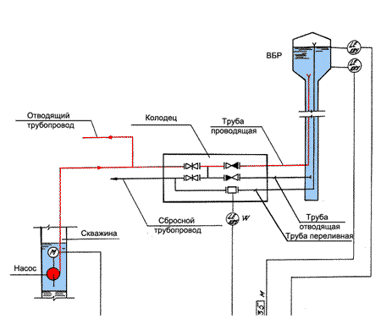Рисунок 1

Потери воды при ее транспортировке включают в себя утечки воды в водопроводных системах в следствие износа и аварийности водопроводов, трещин и изломов водопроводных труб, утечки через уплотнения сетевой арматуры, самовольное пользование и несанкционированные врезки в водопровод, а также потери воды за счет естественной убыли, потери и утечки по невыясненным причинам, скрытые утечки и потери воды.
Неучтенные расходы и потери воды составляют в среднем – 9,0%.
Неучтенные расходы и потери воды при ее транспортировке показаны по зонам действия источников, осуществляющих регулируемые виды деятельности в сфере водоснабжения населения и объектов социально-бытовой сферы.

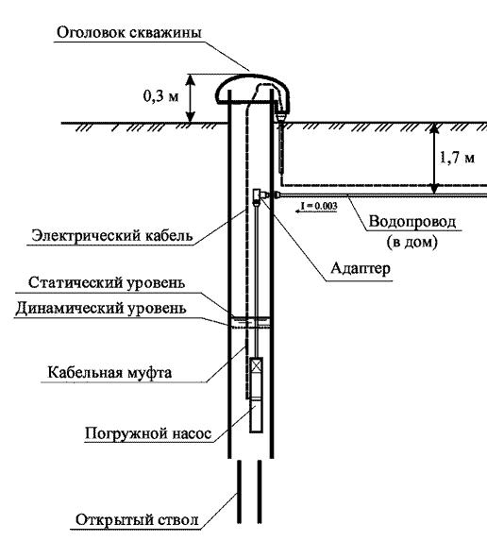 Рисунок 2

При выполнении мероприятий по установке расходомеров на источниках водоснабжения, узлах магистральной сети и на вводе у всех конечных потребителей позволит определить объем фактических потерь воды при ее транспортировке и своевременно выявлять скрытые утечки воды из водопроводной сети.
Выполнение комплексных мероприятий по сокращению потерь воды, а именно: выявление и устранение утечек, хищений воды, замена изношенных сетей, планово-предупредительный ремонт систем водоподготовки и водоснабжения, оптимизация давления в сети путем установки частотных преобразователей, а также мероприятий по энергосбережению, позволит снизить потери от поданной в сеть воды.
Повсеместная установка общедомовых приборов учета в соответствии с Федеральным законом № 261-ФЗ «Об энергосбережении», дополнительно позволит снизить показатели по объему нереализованной воды в сторону уменьшения, в том числе за счет сокращения коммерческих потерь воды.

Коммерческий приборный учет воды

Водозаборные сооружения приборами учета не оборудованы.
Предприятия и организации всех форм собственности, осуществляющие свою деятельность на территории поселения и имеющие централизованное водоснабжение, полностью оснащены приборами учета.
В период 2023-2033 гг. планируется завершить установку общедомовых приборов учета в многоквартирных домах и приборов учета в частных домовладениях.
Выполнение мероприятий по установке расходомеров на источниках водоснабжения, узлах магистральной сети и на вводе у всех конечных потребителей позволит определить объем фактических потерь воды при ее транспортировке и своевременно выявлять скрытые утечки воды из водопроводной сети.
Выполнение комплексных мероприятий по сокращению потерь воды, а именно: выявление и устранение утечек, хищений воды, замена изношенных сетей, планово-предупредительный ремонт систем водоподготовки и водоснабжения, оптимизация давления в сети путем установки частотных преобразователей, а также мероприятий по энергосбережению, позволит снизить потери от поданной в сеть воды.
Повсеместная установка общедомовых приборов учета в соответствии с Федеральным законом № 261-ФЗ «Об энергосбережении», дополнительно позволит снизить показатели по объему нереализованной воды в сторону уменьшения, в том числе за счет сокращения коммерческих потерь воды.

Анализ резервов и дефицитов производственных мощностей систем
водоснабжения поселения в зонах действия источников

Анализ показателей мощности существующих водозаборов, а также баланса водопотребления свидетельствует о наличии резервов производственных мощностей водозаборов и дефицит производственных мощностей линейных объектов систем водоснабжения.
Ожидается незначительный рост потребления воды населением - за счет ввода в эксплуатацию индивидуальных жилых домов, полива приусадебных участков, содержания домашнего скота и птицы, а также газификации населенных пунктов с возможностью подключения вновь строящегося жилья к центральному водоснабжению и возможности оборудования жилого фонда проточными газовыми водонагревателями.

1.4 Перспективное потребление коммунальных ресурсов в сфере водоснабжения

Развитие систем водоснабжения и водоотведения на период до 2033 года учитывает увеличение размера застраиваемой территории и улучшение качества жизни населения.
В результате реализации программы должно быть обеспечено развитие сетей централизованного водоснабжения Андреевского сельсовета, а так же 100%-е подключение потребителей к централизованным системам водоснабжения. Данные о численности населения Андреевского сельсовета приведены в таблице.

№ п/п | Перечень населенных пунктов | Число постоянных хозяйств | Численность населения, чел.
 |  |  | Современное состояние | Расчетный срок – 2033 г.
 |  |  |  | Прирост | Итого
1 | с.Андреевка | - | 992 | 17 | 1009
2 | с.Ферапонтовка | - | 108 | 2 | 110
3 | с. Байгоровка | - | 153 | 1 | 154
4 | с. Краснояровка | - | 78 | 0 | 78
5 | с. Федоровка | - | 157 | 4 | 161
 | итого |  | 1488 | 24 | 1512
В перспективе развития Андреевского сельсовета источником хозяйственно-питьевого водоснабжения являются централизованные сети водоснабжения.
При проектировании системы водоснабжения определяется требуемый расход воды для потребителей. Расход воды на хозяйственно-питьевые нужды населения зависит от степени санитарно-технического благоустройства населённых пунктов.

Таблица суммарного водопотребления по Андреевскому сельсовету на период с 2023 по 2033 гг.

Расчётные сроки | Наименование расхода | Ед-ца измере- ния | Кол-во | Средне суточ  ная норма на ед. изм. | Водопотребление
 |  |  |  |  | Сред.  сут.  м³/сут | Годовое  т. м³/год | Макс.  сут.  м³/сут | Макс.  час.  м³/час
1 | 2 | 3 | 4 | 5 | 6 | 7 | 8 | 9
 | Хоз-питьевые нужды | чел | 1488 | 160/160 | 173 | 63,2 | 126.07 | 16.18
 | Полив | чел | 1488 | 50 | 82,2 | 4.48 |  | -
 | Итого: | чел | 1488 | -

Для полива сезонных садов и огородов рекомендуется устройство единого поливочного водопровода сезонного действия из любых ближайших источников воды.

1.5 Предложения по строительству, реконструкции и модернизации объектов систем водоснабжения
Основными проблемами источников водоснабжения являются:
- отсутствие резервных артскважин;
- отсутствие станции водоподготовки;
- отсутствие приборов учета фактического отбора воды потребителями;
- низкая степень автоматизации и телемеханизации объектов и, соответственно, длительное время поиска и устранения повреждений;
- износ и несоответствие насосного оборудования современным требованиям по надежности и нормативному электропотреблению водозаборов;
- отсутствие ограждения зон санитарной охраны первого пояса.
Основными проблемами по сетям водоснабжения и сооружениям являются:
- высокий износ сетей водоснабжения;
- отсутствие закольцовки водопроводных сетей, недостаточное развитие сетей водопровода;
- вторичное загрязнение и ухудшение качества воды вследствие внутренней коррозии трубопроводов.
Анализ производственных мощностей систем водоснабжения поселения в зонах действия источников, а также фактического и ожидаемого объема водопотребления с учетом максимального водозабора головными сооружениями систем водоснабжения показывает, что существующие источники водоснабжения достаточны для покрытия расходов на перспективу развития поселения.
Генеральным планом муниципального образования не предусматривается изменений в существующей схеме организации водоснабжения.
Для устойчивого функционирования и повышения надежности систем водоснабжения в соответствии с действующими нормативами предлагается осуществить реконструкцию и модернизацию существующих систем, обеспечивающих централизованное водоснабжение населения и социально значимые объекты бюджетной сферы. Применение новых технологий и материалов позволит значительно сократить финансовые затраты при проведении реконструкции и модернизации, а также в разы увеличить сроки службы реконструируемых объектов.
Предложения включают в себя также мероприятия по энергосбережению и повышению энергетической эффективности, снижению затрат на производство и передачу воды, снижению потерь и непроизводительных расходов при передаче воды потребителям, а также сокращению расхода воды на собственные нужды предприятий:
- проведение инвентаризации водопроводного хозяйства;
- установка приборов учета на водозаборных сооружениях;
- замена существующих глубинных насосов на энергоэффективные, применение частотных преобразователей;
- ремонт и очистка скважин;
- установка на водозаборных узлах резервных источников энергоснабжения;
- проведение работ по реконструкции и замене изношенных основных водоводов, предлагается заменить стальные трубы водоводов на трубы из ПНД;
- проведение работ по замене запорной арматуры на водозаборных устройствах.
Финансовые средства ресурсоснабжающей организации позволяют производить местное устранение аварий.
Капитальный ремонт, реконструкция и модернизация водопроводных сетей позволит значительно уменьшить потери воды и повысить надежность и качество предоставляемых услуг населению и социально значимым объектам бюджетной сферы, повысить надежность работы систем водоснабжения, качество питьевой воды.
Предлагается выполнить следующие мероприятия по капитальному ремонту, реконструкции и модернизации существующих линейных объектов систем водоснабжения:
- выполнить работы по реконструкции существующих изношенных водоводов и водопроводных сетей;
- произвести замену изношенной сетевой арматуры с установкой арматуры из материалов нового типа;
- провести ремонт и переоборудование существующих пожарных гидрантов на водопроводных сетях;
- в перспективе предусмотреть возможность строительства сети поливочного водопровода отдельно от водопровода хозяйственно- питьевого назначения;
- провести ревизию водопроводных сетей с целью выявления и исключения незаконного водопользования.

1.6 Экологические аспекты мероприятий по строительству, реконструкции и модернизации объектов систем водоснабжения

Реконструкция и модернизация объектов систем водоснабжения не окажет значительного воздействия на условия землепользования, геологическую среду и экологическую ситуацию в районах производства работ.
Прокладка трассы реконструируемых сетей водопровода принята в створе или по следу существующей сети. Это наиболее экономичное и целесообразное решение задачи.
Для снижения негативного воздействия на окружающую среду, охраны и рационального использования природных ресурсов в период реконструкции и модернизации водопроводных сетей запланированы следующие мероприятия:
- грунт от срезки растительного слоя складируется в специально отведенном месте и в минимальные сроки используется для обратной засыпки и рекультивации;
- по окончании комплекса ремонтных работ все временные сооружения подлежат разборке и вывозу;
- строительный мусор и отходы производства подлежат вывозу на специальный полигон автотранспортом с укрытием брезентом или пленкой.
Негативное воздействие на атмосферный воздух во время строительных работ носит кратковременный характер. Для уменьшения выбросов в атмосферу загрязняющих веществ предусматриваются следующие мероприятия:
- контроль за работой техники в период вынужденного простоя или технического перерыва в работе, стоянка техники в эти периоды разрешается только при неработающем двигателе;
- рассредоточение во время работы строительных машин и механизмов, не задействованных в едином непрерывном технологическом процессе.
При реконструкции водопроводных сетей не происходит изменение рельефа, нарушение параметров поверхностного стока, гидрогеологических условий. Для исключения загрязнения поверхностных и подземных вод предусмотрены следующие мероприятия:
- строгое соблюдение технологических режимов водозаборных сооружений артезианских скважин, сетей водопровода;
- обеспечение надежной эксплуатации, своевременной ревизии и ремонта всех звеньев системы водоснабжения, включая насосное и автоматическое оборудование;
- устройство автоматизированной системы управления технологическими процессами, аварийной сигнализации и отключения электрооборудования в случае аварийной ситуации.
Таким образом уровень негативного воздействия на окружающую среду будет минимальным и не нанесет значительного ущерба при условии выполнения запланированных мероприятий.

1.7 Оценка объемов капитальных вложений в новое строительство, реконструкцию и модернизацию объектов централизованных систем водоснабжения

Объем капитальных вложений на реконструкцию и модернизацию инженерных сетей и сооружений определяется по объектам-аналогам и видам работ.
Сметная стоимость реконструкции и модернизации основных объектов, инженерных сетей и сооружений определена на основании проектных данных, чертежей и спецификаций физических объемов работ, прямым расчетом по расценкам ТЭР.
Финансовые затраты на реконструкцию и модернизацию инженерных сетей и сооружений систем водоснабжения включают в себя расходы на следующие виды работ:
- строительно-монтажные работы;
- работы по замене оборудования и сетей с улучшением технико-экономических характеристик;
- приобретение материалов и оборудования;
- мероприятия по энергосбережению и повышению энергетической эффективности систем водоснабжения.
Ориентировочный объем капитальных вложений на реконструкцию и модернизацию систем водоснабжения составляет 5,5 миллионов рублей.
Источники финансирования:
- собственные средства ресурсоснабжающих организаций – 2,0 млн. руб.;
- финансовые средства поселения – 0,5 млн.руб.;
- внебюджетные источники (в т.ч. средства инвесторов) - 3,0 млн.руб.

1.8 Плановые значения показателей развития централизованных систем водоснабжения
В перспективе развития Андреевского сельсовета предусматривается 100%-ное обеспечение централизованным водоснабжением существующих и планируемых объектов капитального строительства.
Водопроводные сети необходимо предусмотреть для 100%-го охвата всей селитебной территории сельсовета. Прокладку новых сетей рекомендуется осуществлять с одновременной заменой старых сетей.
Увеличение водопотребления планируется для комфортного и безопасного проживания населения.

1.9 Перечень выявленных бесхозяйных объектов централизованных систем водоснабжения

На территории муниципального образования бесхозяйных объектов централизованных систем водоснабжения отсутствуют.

2. Схема водоотведения

В настоящее время в селах Андреевского сельсовета сети канализации не имеются. Жилая застройка, общественные здания и здания коммунального назначения прочих населенных пунктов оборудованы надворными уборными или накопительными ёмкостями с последующим вывозом сточных вод в места, указанные органами санитарно-эпидемиологического надзора.

Приложение к схеме водоснабжения

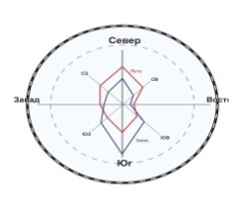Схема водоснабжения населенных пунктов МО Андреевский сельсовет Курманаевского района Оренбургской области
с. Андреевка

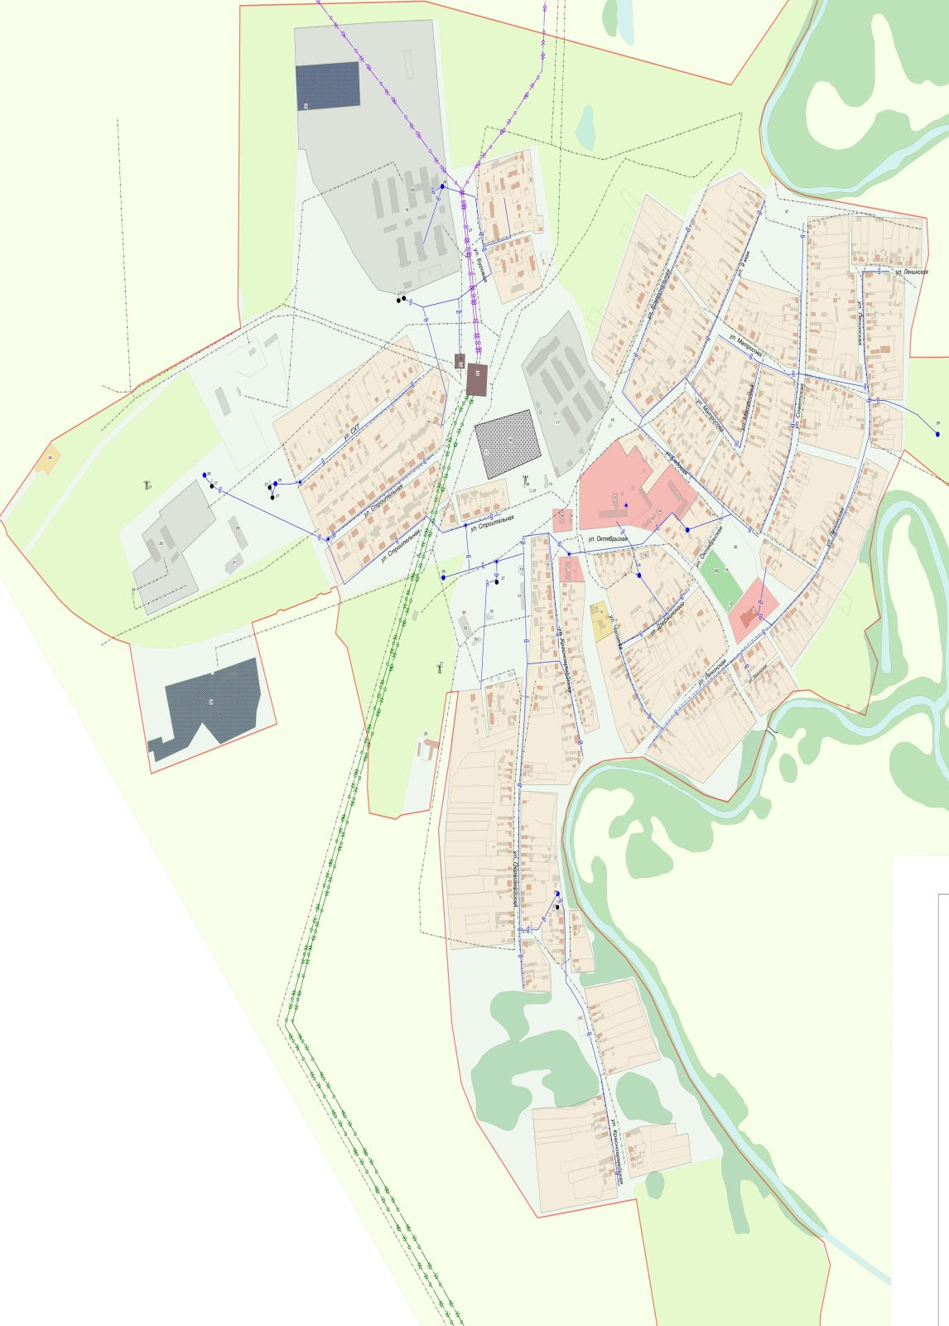

с. Ферапонтовка
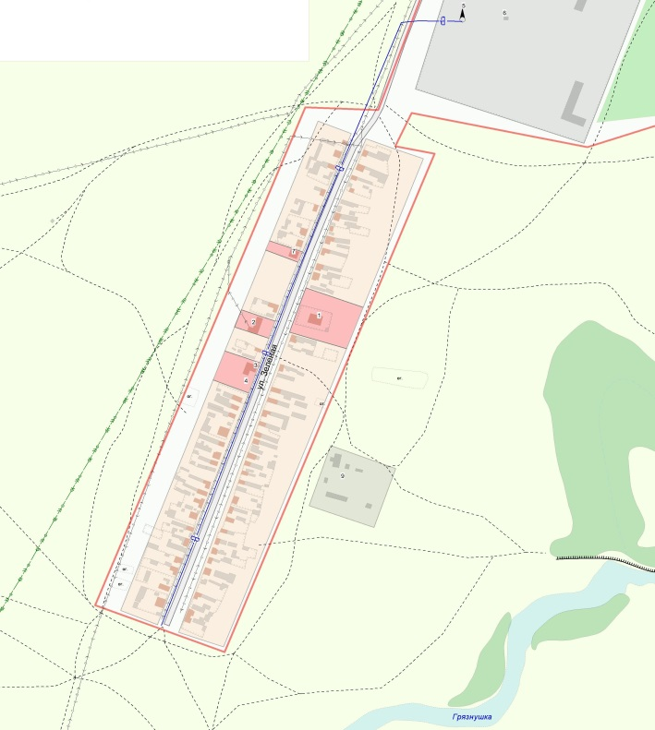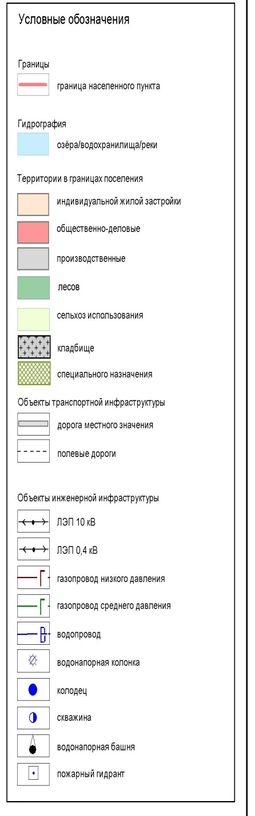

с. Краснояровка
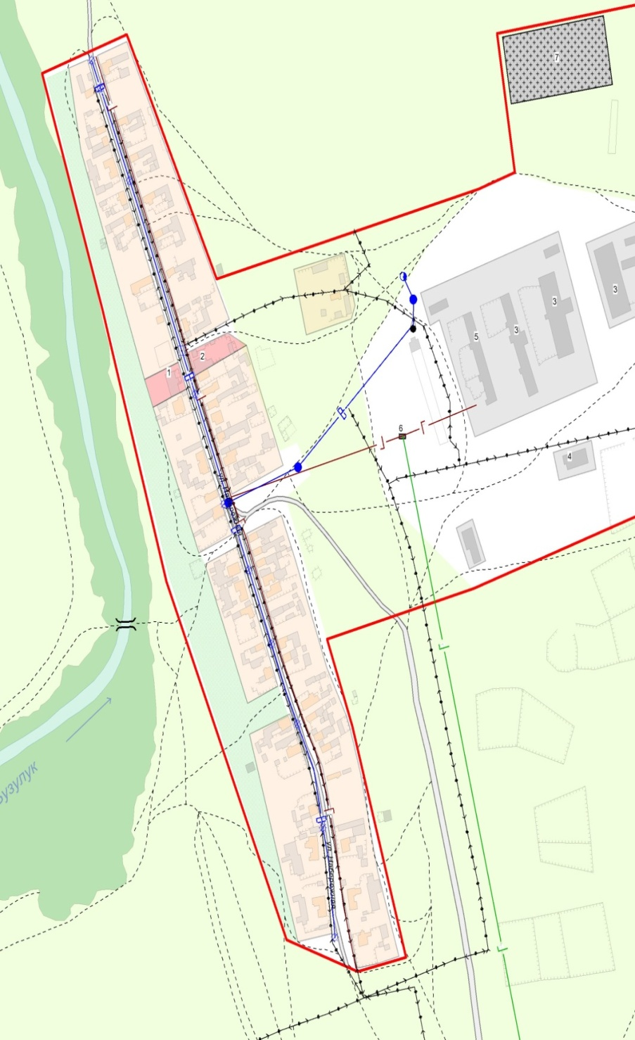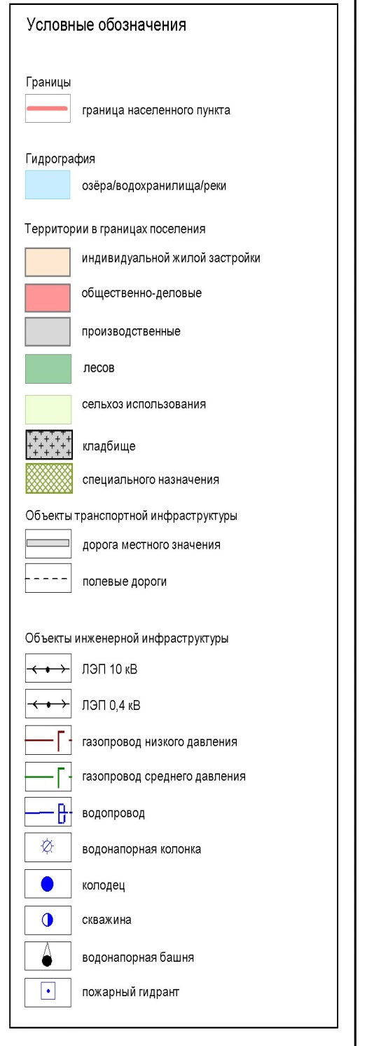

с. Федоровка
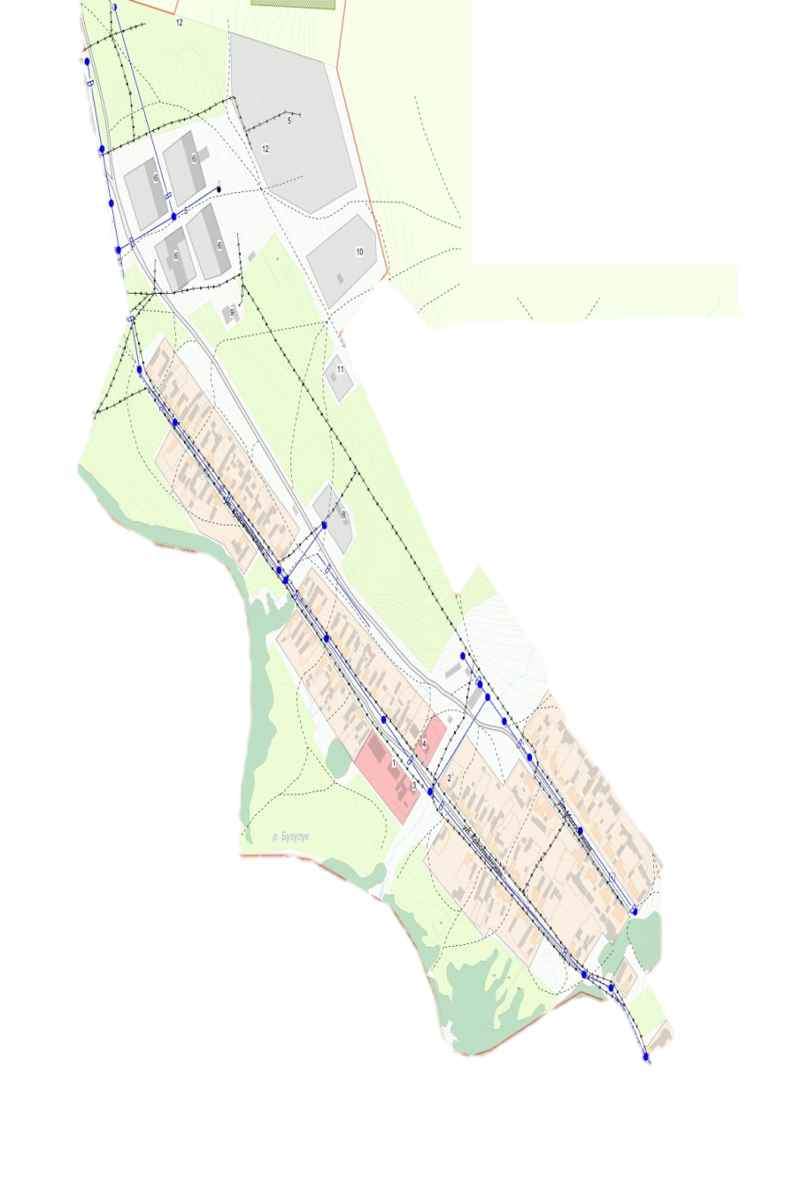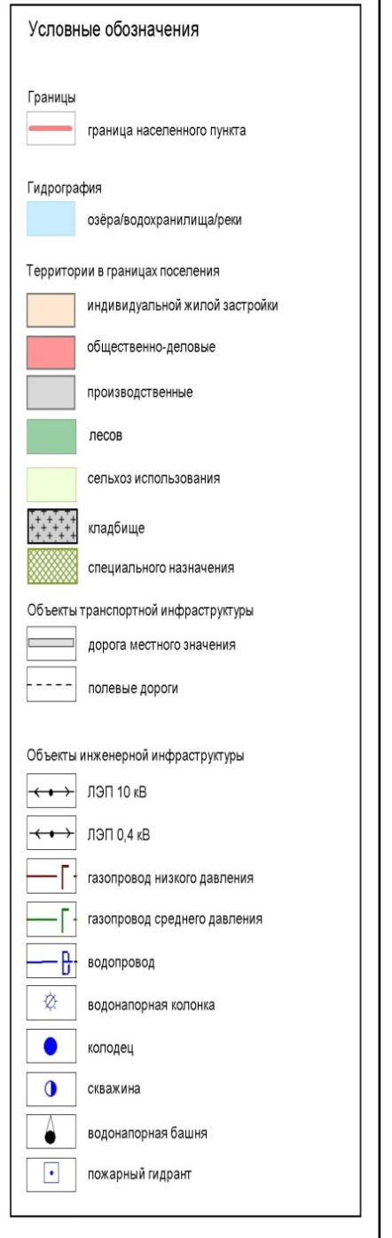

с. Байгоровка

